Resolución del Pleno del Instituto de Transparencia, Acceso a la Información Pública y Protección de Datos Personales del Estado de México y Municipios, con domicilio en Metepec, Estado de México, a **seis de noviembre de dos mil veinticuatro**.

**Visto** el expediente formado con motivo del recurso de revisión **06074/INFOEM/IP/RR/2024**, interpuesto por **XXXX**, en lo sucesivo **la** **parte** **Recurrente,** en contra de la respuesta a su solicitud por parte del **Instituto de Seguridad Social del Estado de México y Municipios,** en lo sucesivo el **Sujeto Obligado,** se procede a dictar la presente resolución con base en los siguientes:

**I. A N T E C E D E N T E S:**

**1. Solicitud de acceso a la información.** El **diecisiete de septiembre del dos mil veinticuatro,** **la parte Recurrente** presentó, a través del Sistema de Acceso a la Información Mexiquense, en lo subsecuente el **SAIMEX,** ante el **Sujeto Obligado**, la solicitud de acceso a la información pública, a la que se le asignó el número **00775/ISSEMYM/IP/2024,** mediante la cual requirió la información siguiente:

*“SOLICITO LOS* ***CONVENIOS VIGENTES QUE TIENE EL INSTITUTO DE SEGURIDAD SOCIAL DEL ESTADO DE MÉXICO Y MUNICIPIOS EN TEMAS DE ONCOLOGÍA PEDIATRÍCA, OFTALMOLOGÍA Y RETINA****. ASIMISMO, SOLICITO QUE EN EL OFICIO DE RESPUESTA SE ME INDIQUE EL* ***LISTADO DE CONVENIOS VIGENTES, AÑO DE SUSCRIPCIÓN Y VIGENCIA****.” (Sic)*

**Modalidad de Entrega:** A través de**l SAIMEX.**

**2. Respuesta.** El **dos de octubre de dos mil veinticuatro**, el **Sujeto Obligado** remitió su respuesta a la solicitud de acceso a la información a través de SAIMEX, sustancialmente en los términos siguientes:

*“En respuesta a la solicitud recibida, nos permitimos hacer de su conocimiento que con fundamento en el artículo 53, Fracciones: II, V y VI de la Ley de Transparencia y Acceso a la Información Pública del Estado de México y Municipios, le contestamos que:*

*Como archivo adjunto, encontrará el oficio que dará respuesta a su solicitud de información. Para cualquier duda o aclaración respecto a la presente respuesta, nos ponemos a sus órdenes en el teléfono (01722) 2261900 extensiones 1434072 y 1434073. MUY IMPORTANTE: Se hace de su conocimiento que, hasta nuevo aviso, por la contingencia sanitaria el horario para trámites en el Módulo de Transparencia es de 9:00 a 15:00 horas. Es indispensable que al presentarse lo realice con cubrebocas y pluma o bolígrafo personal, como medidas de seguridad sanitaria.*

*ATENTAMENTE*

*LIC. EN PLANEACION TERRITORIAL ABRAHAM ISRAEL BADIA VARGAS”*

**Archivos adjuntos:**

***“RESPUESTA 775.IP.2024.pdf”:*** Documento que se compone de cuatro fojas en el que obran los siguientes pronunciamientos:

*“De acuerdo con lo comunicado por la* ***Directora de Gestión y Control****, adscrita al Servidor Público Habilitado de la Coordinación de Servicios de Salud, informó lo siguiente:*

*“(…)*

*De lo anterior y respecto a la solicitud de información antes señalada, me permito informar que esta Dirección solo tiene conocimiento de un convenio conforme a lo solicitado, lo cual se expresa en la siguiente tabla*:

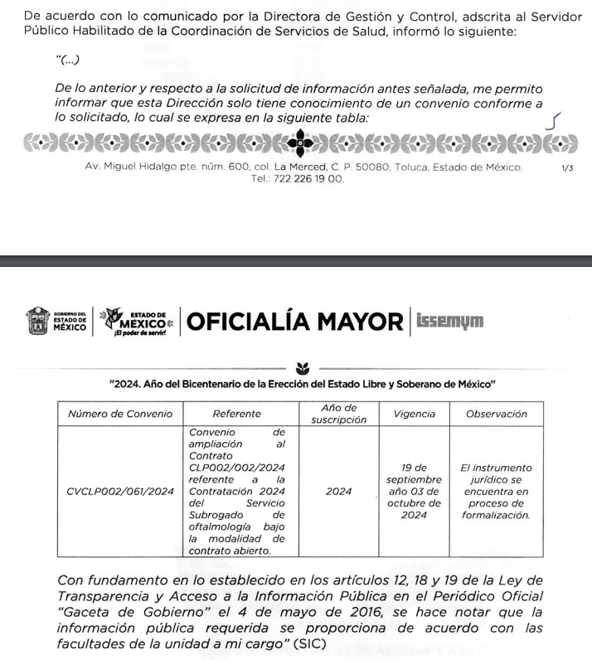

“*Del mismo modo, el* ***Director de Adquisiciones y Servicios****, adscrito al Servidor Público Habilitado de la Coordinación de Servicios de Salud, informó lo siguiente:*

*“…derivado de una búsqueda exhaustiva y razonable en los archivos que obran en esta unidad administrativa, me permito informar que en referencia a los temas de Oncología Pediatría y Retina, no se cuenta con información de acuerdo a lo solicitado por el peticionario.*

*Respecto al tema de Oftalmología, me permito enviar a usted la información del número de convenio vigente, el cual se encuentra en proceso de formalización, en términos del artículo 65 de la Ley de Contratación Pública del Estado de México y Municipios, mismo que una vez formalizado estará disponible al público en el portal de Información Pública de Oficio Mexiquense (IPOMEX), en la siguiente dirección electrónica:* [*https://infoem2.ipomex.org.mx/ipomex/#/info-fraccion/676/14/12*](https://infoem2.ipomex.org.mx/ipomex/#/info-fraccion/676/14/12)

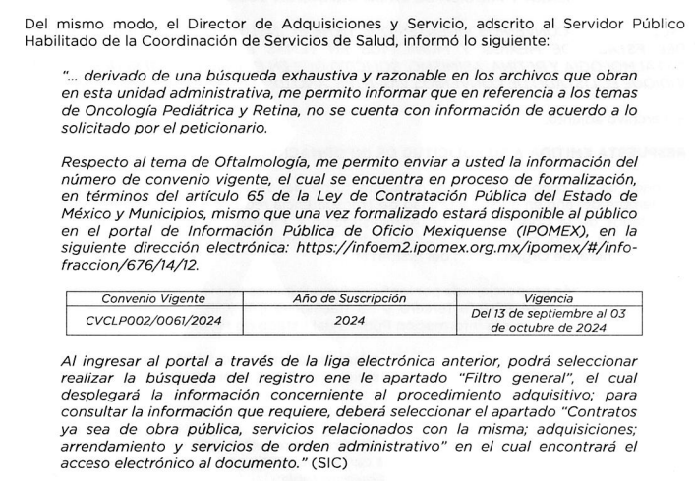

*Al ingresar al portal a través de la liga electrónica anterior, podrá seleccionar realizar la búsqueda del registro ene l apartado “Filtro general”, el cual desplegará la información concerniente al procedimiento adquisitivo; para consultar la información que requiere, deberá seleccionar el apartado “Contratos ya sea de obra pública, servicios relacionados con la misma; adquisiciones; arrendamiento y servicios de orden administrativo” en el cual encontrará el acceso electrónico al documento.”*

**3. Interposición del recurso de revisión.** Inconforme con los términos de la respuesta emitida por parte del **Sujeto Obligado**, el **ocho de octubre de dos mil veinticuatro,** **la parte Recurrente** interpuso el recurso de revisión a través de **SAIMEX,** en donde se manifestó de la siguiente manera:

**a) Acto impugnado:** *“****Entrega de convenio vigente número CVCLP002/061/2024****” (Sic)*

**b) Razones o motivos de inconformidad**: *“De acuerdo a la respuesta emitida por parte de la Unidad de Transparencia, hace referencia a la respuesta otorgada por la Directora de Gestión y Control, adscrita a la Coordinación de Servicios de Salud y que refiere a que esa dirección solo tiene conocimiento de un convenio (CVCLP002/061/2024) con vigencia del 19 de septiembre año 03 de octubre de 2024; asimismo, en el apartado de observación menciona que el instrumento juridico se encuentra en proceso de formalización. Por su parte el Director de Adquisiciones y Servicio, adscrito a la Coordinación de Servicios de Salud informó que el mismo convenio se encuentra en proceso de formalización, en términos del artículo 65 de la Ley de contratación pública, sin embargo en dicho artículo hace referencia a la suscripción del contrato respectivo, dentro de los diez días hábiles siguientes al de la notificación del fallo. Por lo que* ***la inconformidad deriva de na negativa a la entrega de un convenio vigente que se suscrbió en 2024****” (Sic)*

**4. Turno.** De conformidad con el artículo 185 fracción I de la Ley de Transparencia y Acceso a la Información Pública del Estado de México y Municipios vigente, el presente recurso de revisión se turnó por el sistema electrónico del Instituto de Transparencia, Acceso a la Información Pública y Protección de Datos Personales del Estado de México y Municipios, a la **Comisionada** **Guadalupe Ramírez Peña,** a efecto de que analizara sobre su admisión o su desechamiento.

**5. Admisión del Recurso de Revisión.** El **once de octubre de dos mil veinticuatro,** este Instituto de Transparencia, Acceso a la Información Pública y Protección de Datos Personales del Estado de México y Municipios, admitió a trámite el recurso de revisión que ahora se resuelve, dando un plazo máximo de siete días hábiles para que las partes manifestaran lo que a su derecho resultara conveniente, ofrecieran pruebas, formularan alegatos y el **Sujeto Obligado** presentara su informe justificado.

**6. Manifestaciones e Informe Justificado**. Durante este plazo, se tiene constancia que el días **veintidós de octubre de dos mil veinticuatro**, el **Sujeto Obligado** remitió los siguientes archivos electrónicos:

***“6. OFICIO 3913 GESTIÓN Y CONTROL.pdf”:*** Oficio suscrito por la Directora de Gestión y Control, quien refiere que dicha área únicamente puede tener acceso al Convenio de referencia, una vez que haya sido formalizado y comunicado por quien tiene esas responsabilidades, motivo por el cual se reitera la respuesta previamente expresada.

***“4. OFICIO 2520 UT.pdf”:*** Oficio suscrito por el Titular de la Unidad de Transparencia, dirigido al Servidor Público Habilitado de la Coordinación de Administración y Finanzas, por el cual le informa de la interposición del recurso de revisión que en este acto se resuelve y le otorga el plazo para la presentación del informe justificado.

***“7. OFICIO 2442 ADQUISICIONES.pdf”:*** Oficio suscrito por el Director de Adquisiciones y Servicios, en el cual manifiesta que **adjunta copia simple del Convenio número CVCLP002/061/2024**.

***“8. CONVENIO CVCLP0020612024.pdf”:*** Convenio número CVCLP002/061/2024.

***“3. OFICIO 2447 UT.pdf”:*** Consiste en el oficio de respuesta previamente descrito.

***“5. OFICIO 2523 UT.pdf”:*** Oficio suscrito por el Titular de la Unidad de Transparencia, dirigido al Servidor Público Habilitado de la Coordinación de Servicios de Salud, por el cual le informa de la interposición del recurso de revisión que en este acto se resuelve y le otorga el plazo para la presentación del informe justificado.

***“1. OFICIO 2197 ADQUISICIONES.pdf”:*** Oficio en el que el **Director de Adquisiciones y Servicios**, expone las consideraciones vertidas en el escrito de respuesta.

***“2. OFICIO 3479 GESTIÓN Y CONTROL.pdf”:*** Oficio en el que la **Directora de Gestión y Control**, expone las consideraciones vertidas en el escrito de respuesta.

***“INFORME JUSTIFICADO 775 IP.pdf”:*** Documento que se compone de diez fojas y medularmente en él, el Titular de la Unidad de Transparencia expresa que se actualiza la causal de sobreseimiento prevista en la fracción III del artículo 192 de la Ley de Transparencia Local, ya que el acto impugnado que dio origen al presente recurso quedó sin materia, toda vez que se ponen a disposición del solicitante el Convenio de Ampliación al Contrato Número CLP002/002/2024, referente a la “Contratación 2024 del Servicio Subrogado de Oftalmología, Bajo la Modalidad de Contrato Abierto”, **número del convenio CVCLP002/061/2024*.***

Es de precisar que, una vez analizada esta documentación, se determinó poner esta información parcialmente a la vista de **la parte Recurrente**, quien fue omisa en remitir sus alegatos o cualquier manifestación que a su derecho conviniera, por lo tanto, se tiene por precluido su derecho para tal efecto.

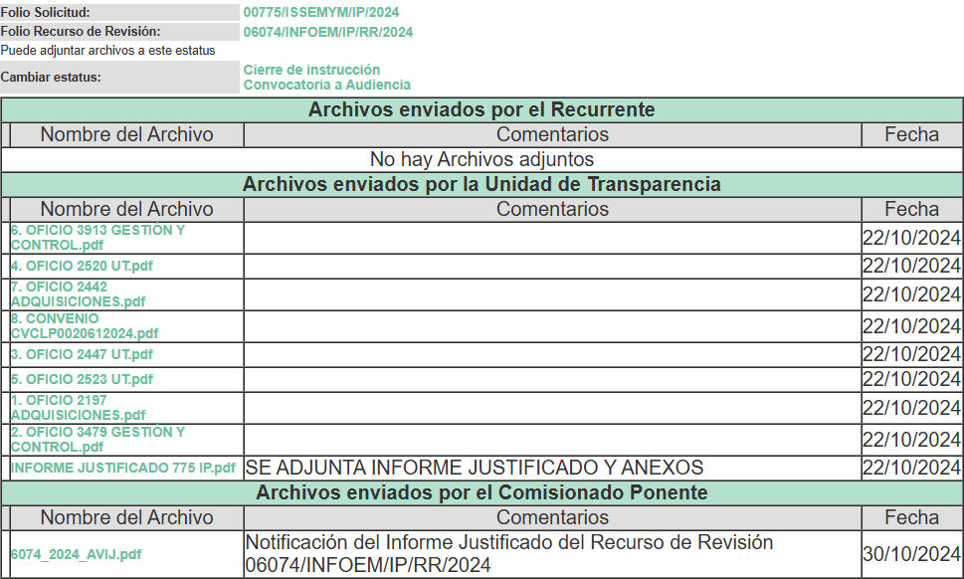

**7. Cierre de instrucción.** Una vez transcurrido el periodo otorgado a las partes para realizar sus manifestaciones y no habiendo documentos que integrar al expediente, el **seis de noviembre de dos mil veinticuatro**, la Comisionada Ponente determinó el cierre de instrucción en términos de la fracción VI del artículo 185 de la Ley de Transparencia y Acceso a la Información Pública del Estado de México y Municipios.

En razón de que fue debidamente sustanciado el expediente electrónico y no existe diligencia pendiente de desahogo, se emite la Resolución que conforme a Derecho proceda, de acuerdo con los siguientes:

**II. C O N S I D E R A N D O S**

**Primero. Competencia.** El Instituto de Transparencia, Acceso a la Información Pública y Protección de Datos Personales del Estado de México y Municipios, es competente para conocer y resolver el presente recurso de revisión interpuesto por **la parte Recurrente**, conforme a lo dispuesto en los artículos 6, apartado A de la Constitución Política de los Estados Unidos Mexicanos; 5 párrafos trigésimo tercero, trigésimo cuarto y trigésimo quinto fracciones IV y V de la Constitución Política del Estado Libre y Soberano de México; 2, fracción II; 29, 36 fracciones I y II; 176, 178, 181, 185, fracción I, 186 y 188 de la Ley Transparencia y Acceso a la Información Pública del Estado de México y Municipios; 9, fracciones I y XXIII y 11 del Reglamento Interior del Instituto de Transparencia, Acceso a la Información Pública y Protección de Datos Personales del Estado de México y Municipios.

**Segundo. Oportunidad y Procedibilidad del Recurso de Revisión.** Previo al estudio del fondo del asunto, se procede a analizar los requisitos de oportunidad y procedibilidad que debe reunir el recurso de revisión interpuesto, previstos en los artículos 178 y 180 de la Ley de Transparencia y Acceso a la Información Pública del Estado de México y Municipios.

El recurso de revisión fue interpuesto dentro del plazo de quince días hábiles, previsto en el artículo 178 de la Ley de Transparencia, toda vez que **el Sujeto Obligado** respondió a la solicitud de información el **dos de octubre de dos mil veinticuatro,** mientras que el recurso de revisión se interpuso el **ocho de octubre de dos mil veinticuatro**, esto es, el **cuarto día hábil** posterior en que tuvo conocimiento de la respuesta impugnada.

En este sentido, al considerar la fecha en que se formuló la solicitud y la fecha en que respondió a esta el **Sujeto Obligado**; así como la fecha en que se interpuso el recurso de revisión, se concluye que el presente recurso de revisión se encuentra dentro de los márgenes temporales previstos las disposiciones legales referidas.

Asimismo por cuanto hace a la procedibilidad del recurso de revisión, es de suma importancia señalar que **la parte** **Recurrente**, **no proporcionó nombre completo** con el que desea que se le identifique**,** como se advierte en el detalle de seguimiento del SAIMEX, no obstante lo anterior, no proporcionar el nombre completo no es motivo para archivar la solicitud de acceso a la información pública como concluida, conforme a lo previsto en el artículo 155, penúltimo párrafo de la Ley de Transparencia y Acceso a la Información Pública del Estado de México y Municipios que establece lo siguiente:

*"****Las solicitudes*** *anónimas, con* ***nombre incompleto o seudónimo******serán procedentes para su trámite por parte del sujeto obligado ante quien se presente****. No podrá requerirse información adicional con motivo del nombre proporcionado por el solicitante."(Énfasis añadido)*

Así también, por cuanto hace a la procedibilidad del recurso de revisión, una vez realizado el análisis de los formatos de interposición del recurso, se concluye la acreditación plena de los elementos formales precisados por el artículo 180 de la Ley de Transparencia y Acceso a la Información Pública del Estado de México y Municipios, en atención a que fue presentado mediante el formato visible en el SAIMEX.

Ahora bien, resulta procedente la interposición del recurso, según lo aducido por la parte recurrente en sus razones o motivos de inconformidad, de acuerdo al artículo 179, fracción V de la Ley de Transparencia y Acceso a la Información Pública del Estado de México y Municipios; que a la letra dice:

***“Artículo 179****.* ***El recurso de revisión*** *es un medio de protección que la Ley otorga a los particulares, para hacer valer su derecho de acceso a la información pública****, y procederá en contra de las siguientes causas****:*

*…*

***V. La entrega de información incompleta;****” (Énfasis añadido)*

**Tercero. Análisis de las causas de sobreseimiento del recurso de revisión.** En primera instancia, debe apuntarse que del análisis al recurso de revisión que ahora se resuelve, se tiene que se actualiza la causal de sobreseimiento del recurso de revisión establecido en la fracción III del artículo 192[1] en relación con el diverso 186 fracción I[2], ambos de la Ley de Transparencia y Acceso a la Información Pública del Estado de México y Municipios, derivado del contenido del informe justificado rendido por el **Sujeto Obligado.**

Para una mejor comprensión del asunto, de las constancias que obran en el expediente electrónico, valoradas anteriormente, destacan por su importancia los antecedentes siguientes:

En la solicitud de información materia del presente recurso, la parte solicitante requirió al **Sujeto Obligado** lo siguiente:

1. **Los convenios vigentes que tiene el Instituto de Seguridad Social del Estado de México y Municipios en temas de oncología pediátrica, oftalmología y retina.**
2. **Listado de convenios vigentes, año de suscripción y vigencia**

En respuesta, el **Sujeto Obligado** se pronunció por conducto de la Directora de Gestión y Control, quien informó que dicha Dirección sólo tiene conocimiento de un convenio conforme a lo solicitado el cual cuenta con el número **CVCLP002/061/2024**, su vigencia comprende del 19 de septiembre al 03 de octubre de 2024 y a la fecha de la solicitud se encontraba en proceso de formalización.

En ese tenor, se pronunció el Director de Adquisiciones y Servicios, quien reportó que en referencia a los temas de Oncología Pediatría y Retina, no se cuenta con información de acuerdo a lo solicitado por el peticionario, sin embargo, respecto al tema de Oftalmología, reporta la existencia del convenio **CVCLP002/061/2024**, el cual a la fecha de la solicitud se encontraba en etapa de formalización.

Conocida la respuesta por la persona solicitante, al no estar conforme con los términos de la misma, interpuso el recurso de revisión que nos ocupa, mediante el cual se inconformó medularmente por la entrega de la información incompleta, toda vez que no se le hizo entrega del **convenio CVCLP002/061/2024**.

Admitido el presente recurso de revisión, en términos del artículo 185 fracción II[3] de la Ley de Transparencia y Acceso a la Información Pública del Estado de México y Municipios, se integró el expediente y se puso a disposición de las partes para que, en un plazo máximo de siete días hábiles, manifestaran lo que a su derecho resultara conveniente, teniendo así que el **Sujeto Obligado** en esta etapa adjunta la copia simple del convenio CVCLP002/061/2024.

Previo análisis del asunto, es de advertirse que **la parte** **Recurrente** en sus motivos de inconformidad**, omite impugnar lo relativo a los convenios vigentes que tiene el Instituto de Seguridad Social del Estado de México y Municipios en temas de oncología pediátrica y retina, así como el listado de convenios vigentes, año de suscripción y vigencia**; en este tenor, la parte de la información entregada y que no fue impugnada **debe declararse consentida**, toda vez que, al no haber realizado manifestaciones de inconformidad al respecto, no pueden producirse efectos jurídicos tendentes a revocar, confirmar o modificar el acto reclamado, ya que, en el caso concreto se infiere que la información proporcionada por el **Sujeto Obligado**, satisface parte de la solicitud presentada.

Lo anterior es así, debido a que cuando un **Recurrente** impugna la información entregada por el **Sujeto Obligado**, y este no expresa Razón o Motivo de Inconformidad en contra de todos los rubros solicitados, dichos rubros deben declararse atendidos, pues se entiende que **la parte Recurrente** está conforme con la información entregada al no contravenir la misma. Sirve de Apoyo a lo anterior, por analogía la Tesis Jurisprudencial Número 3ª./J.7/91, Publicada en el Semanario Judicial de la Federación y su Gaceta bajo el número de registro 174,177, que establece lo siguiente:

***“REVISIÓN EN AMPARO. LOS RESOLUTIVOS NO COMBATIDOS DEBEN DECLARARSE FIRMES.*** *Cuando algún resolutivo de la sentencia impugnada afecta a la recurrente, y ésta no expresa agravio en contra de las consideraciones que le sirven de base, dicho resolutivo debe declararse firme. Esto es, en el caso referido, no obstante que la materia de la revisión comprende a todos los resolutivos que afectan a la recurrente, deben declararse firmes aquéllos en contra de los cuales no se formuló agravio y dicha declaración de firmeza debe reflejarse en la parte considerativa y en los resolutivos debe confirmarse la sentencia recurrida en la parte correspondiente.”*

Consecuentemente, se reitera que la parte de las solicitudes que no fueron impugnadas deben declararse consentidas por **la parte Recurrente**, en razón de que no se realizaron manifestaciones de inconformidad, por lo que no pueden producirse efectos jurídicos tendentes a revocar, confirmar o modificar el acto reclamado ya que se infiere un consentimiento de **la parte Recurrente** ante la falta de impugnación eficaz.

Sirve de sustento a lo anterior por analogía la tesis jurisprudencial número VI.3o.C. J/60, publicada en el Semanario Judicial de la Federación y su Gaceta bajo el número de registro 176,608 que a la letra dice:

***“ACTOS CONSENTIDOS. SON LOS QUE NO SE IMPUGNAN MEDIANTE EL RECURSO IDÓNEO.*** *Debe reputarse como consentido el acto que no se impugnó por el medio establecido por la ley, ya que si se hizo uso de otro no previsto por ella o si se hace una simple manifestación de inconformidad, tales actuaciones no producen efectos jurídicos tendientes a revocar, confirmar o modificar el acto reclamado en amparo, lo que significa consentimiento del mismo por falta de impugnación eficaz.”*

Acotado lo anterior, y a efecto de garantizar el efectivo ejercicio del derecho de acceso a la información pública que asiste a **la parte** **Recurrente**, resulta conveniente señalar que **el presente análisis versará respecto del convenio por el tema de oftalmología con el número CVCLP002/061/2024.**

Expuestas las posturas de las partes, resulta necesario entrar en materia de estudio, para ello debemos recordar que la presente solicitud se turnó a la persona servidora pública habilitada de la Coordinación de Administración y Finanzas, la cual a su vez cuenta con una Dirección de Adquisiciones y Servicios y de conformidad con el Manual General de Organización del Instituto de Seguridad Social del Estado de México y Municipios, cuenta con las siguientes atribuciones:

*“207C0401720000L DIRECCIÓN DE ADQUISICIONES Y SERVICIOS*

*OBJETIVO:* ***Planear, dirigir y controlar las acciones encaminadas a la adquisición, arrendamiento y enajenación de bienes; contratación y suministro de servicios****; y registro y control de archivos que requieran y generen las unidades médico-administrativas del Instituto; así como, coordinar las acciones de protección civil al interior del mismo.*

*FUNCIONES:*

*…*

*−* ***Dirigir las acciones de los procedimientos adquisitivos de bienes y contratación de servicios generales, así como las enajenaciones y arrendamientos, brindando apoyo a los comités respectivos****.*

*…*

*−* ***Controlar y vigilar el cumplimiento de los contratos de adquisición de bienes y servicios generales, enajenaciones y arrendamientos, promoviendo se ejecuten las acciones de sanción que correspondan, en caso de incumplimiento****.” (Énfasis añadido)*

Por lo anterior, toda vez que la Dirección de Adquisiciones y Servicios es la unidad encargada de dirigir las acciones de los procedimientos adquisitivos de bienes y contratación de servicios generales, así como de vigilar el cumplimiento de los contratos de adquisición de servicios, se desprende que el **Sujeto Obligado** siguió el procedimiento establecido por el artículo 162 de la Ley de Transparencia y Acceso a la Información Pública del Estado de México y Municipios, ya que turnó la solicitud al área en la que podría obrar la información de conformidad con la fracción XXXIX del artículo tercero de la legislación local vigente en materia de transparencia:

*XXXIX. Servidor público habilitado: Persona encargada dentro de las diversas unidades administrativas o áreas del sujeto obligado, de apoyar, gestionar y entregar la información o datos personales que se ubiquen en la misma, a sus respectivas unidades de transparencia; respecto de las solicitudes presentadas y aportar en primera instancia el fundamento y motivación de la clasificación de la información.*

En este orden de ideas, se advierte que efectivamente la Unidad de Transparencia cumplió con lo expresado en el artículo 162 de la Ley de Transparencia y Acceso a la Información Pública del Estado de México y Municipios, el cual menciona lo siguiente:

*“Artículo 162. Las unidades de transparencia deberán garantizar que las solicitudes* ***se turnen a todas las Áreas competentes*** *que cuenten con la información o deban tenerla de acuerdo a sus facultades, competencias y funciones, con el objeto de que realicen una búsqueda exhaustiva y razonable de la información solicitada.”*

Establecida esta consideración, resulta importante analizar las constancias obtenidas a lo largo de la conformación del expediente electrónico, por lo que, para un mejor entendimiento, se trae a colación el siguiente esquema de análisis:

|  |  |  |  |
| --- | --- | --- | --- |
| **Requerimiento de información** | **Respuesta** | **Informe Justificado** | **¿El pronunciamiento del Sujeto Obligado satisface el requerimiento de información?** |
| Convenio vigente que tiene el Instituto de Seguridad Social del Estado de México y Municipios en tema de oftalmología. | **Director de Adquisiciones y Servicios:** Respecto al **tema de Oftalmología, reporta la existencia del convenio CVCLP002/061/2024**, el cual se suscribió en el presente año, cuenta con una vigencia del 13 de septiembre al 03 de octubre del 2024 y a la fecha de la solicitud se encontraba en etapa de formalización. | **Director de Adquisiciones y Servicios:** Proporciona **copia simple del convenio CVCLP002/061/2024** | **Sí** |

Como se desprende del cuadro previamente insertado, el **Sujeto Obligado** atendió el requerimiento de información en virtud de que mediante el informe justificado modifica el acto pues en respuesta asevera que, si se cuenta con un convenio, sin embargo, refiere que se encuentra en etapa de formalización**,** circunstancia que modifica mediante el informe justificado,al proporcionar la copia simple del convenio CVCLP002/061/2024.

Es de precisar que, de la revisión al convenio en comento, se observa que este se presentó de manera íntegra, es decir, dejando visibles los nombres y firmas de representantes legales, así como números de escrituras públicas y nombres de notarios públicos con los cuales se les otorga el poder de representación, los cuales se analizan a continuación:

* **Número de escritura pública, volumen y registro, así como la Notaría Pública y nombre del Notario que expidió la escritura:**

Sobre el número de escritura pública, volumen y registro, son datos que al encontrarse en testimonio notarial o atestado en Registros Públicos tienen naturaleza de públicos; aunado a que de su integración no arroja información confidencial de los comparecientes que protocolizan un acto jurídico ante Notario Público.

Por cuanto hace a la Notaría Pública y nombre del Notario que expidió la escritura es importante mencionar que existe un Directorio de Notarias Públicas en el Estado de México, por ende, el nombre y domicilio de los Notarios Público al estar en fuentes de acceso público no deben ser considerados confidenciales.

De esta manera, dicha información no actualiza los supuestos de clasificación como información confidencial previstos en el artículo 143 de la Ley de Transparencia y Acceso a la Información Pública del Estado de México y Municipios.

* **Nombre, firma y rúbrica de su Representante Legal o Administrador Único:**

Con relación al **nombre de las personas físicas** que fungen como **representantes legales y/o administradores únicos de las personas morales**, en su calidad de proveedores, contratistas o prestadores de servicios, **así como la firma y rúbrica de estos**, que participen en algún  proceso de adquisición en cualquiera de sus modalidades es pública.

Lo anterior, pues con base en el artículo 23 párrafo segundo y 24 fracción XVIII  de la Ley de Transparencia y Acceso a la Información Pública del Estado de México y Municipios, los entes públicos tienen la obligación de difundir toda aquella información relativa a los montos y las personas a quienes entreguen, por cualquier motivo, recursos públicos, así como los informes que dichas personas entreguen sobre el uso y destino de dichos recursos.

Argumentación que guarda sustento en lo estipulado por el artículo 23 de la Ley de Transparencia y Acceso a la Información Pública del Estado de México y Municipios en su penúltimo párrafo, mismo que es del tenor literal siguiente:

*“****Artículo 23.*** *(…)*

*Los sujetos obligados deberán hacer pública toda aquella información relativa a los montos y las personas a quienes entreguen, por cualquier motivo, recursos públicos, así como los informes que dichas personas les entreguen sobre el uso y destino de dichos recursos.”*

Asimismo, resulta aplicable el contenido del criterio de interpretación 01/19 emitido por el Instituto Nacional de Transparencia, Acceso a la Información, y Protección de Datos Personales, INAI, que lleva por rubro y texto los siguientes

***“Datos de identificación del representante o apoderado legal.******Naturaleza jurídica.*** *El nombre, la firma y la rúbrica de una persona física, que actúe como representante o apoderado legal de un tercero que haya celebrado un acto jurídico, con algún sujeto obligado,* ***es información pública, en razón de que tales datos fueron proporcionados con el objeto de expresar el consentimiento obligacional del tercero y otorgar validez a dicho instrumento jurídico****.”*

De lo anterior, que los datos consistentes en: denominación o razón social de la persona moral contratista, su Registro Federal de Contribuyentes, domicilio fiscal, así como el nombre, firma y rúbrica de su Representante Legal y/o Administrador Único, no actualizan ninguno de los supuestos de clasificación previstos en las fracciones I y II del artículo 143 de la Ley de Transparencia y Acceso a la Información Pública del Estado de México y Municipios.

Por lo anteriormente expuesto, se tiene por satisfecho el requerimiento de información de **la parte Recurrente** y por consiguiente, al haber colmado lo peticionado en la solicitud mediante el informe justificado es que se actualiza la causal de sobreseimiento prevista en la fracción III del artículo 192 de la Ley de Transparencia y Acceso a la Información Pública del Estado de México y Municipios, que dispone lo siguiente:

***“Artículo 192.*** *El recurso será sobreseído en todo o en parte cuando una vez admitido, se actualicen alguno de los siguientes supuestos:*

***…***

***III. El sujeto obligado responsable del acto lo modifique o revoque de tal manera que el recurso de revisión quede sin materia…”.*** *(Énfasis añadido)*

De lo establecido en el precepto legal citado se advierte que el sobreseimiento del recurso de revisión procede en los siguientes casos:

a) Cuando el sujeto obligado modifique el acto impugnado.

b) Cuando el sujeto obligado revoque el acto impugnado.

Quedando en ambos casos el acto combatido sin materia o sin efectos.

Como se observa de lo anterior, un acto impugnado es modificado en aquellos casos en los que el **Sujeto Obligado** después de haber otorgado una respuesta, emite una diversa de manera posterior y en esta subsana las deficiencias que hubiera tenido, quedando satisfecho el derecho subjetivo accionado por **la parte** **Recurrente**.

Por lo que hace a la revocación, esta se actualiza cuando el **Sujeto Obligado** deja sin efectos la primera respuesta y en su lugar emite otra con las características y cualidades suficientes para dejar satisfecho el ejercicio del derecho al acceso a la información pública.

En ese tenor, un acto impugnado queda sin efectos, cuando aun existiendo jurídicamente (esto es, que no se ha modificado, ni revocado) ya no genera ninguna consecuencia legal.

En tanto, en el presente caso queda sin materia, toda vez que con el Informe Justificado, el **Sujeto Obligado** modificó los términos de la respuesta inicial al proporcionar la copia simple del convenio vigente a la fecha de la solicitud en el tema de Oftalmología, con número CVCLP002/061/2024.

Por lo que tomando en consideración que la información proporcionada por el **Sujeto Obligado** satisface el requerimiento de información y fue puesta a la vista de la parte **Recurrente**, debe entenderse que ha quedado satisfecha la solicitud planteada, quedando sin materia el presente recurso de revisión, consecuentemente se actualiza la causal prevista en la fracción III del artículo 192 de la Ley de la Materia vigente en la Entidad, antes transcrita.

En resumen, el **Sujeto Obligado** dio respuesta completa a la solicitud de acceso a la información pública de **la ahora parte** **Recurrente**; aunque ello haya sido de manera posterior a su respuesta inicial; dejando con ello sin materia el presente recurso de revisión, actualizándose entonces la causal prevista en la fracción III del artículo 192 de la Ley de la Materia vigente en la Entidad, antes transcrita.

Siendo el *sobreseimiento* un acto que da por terminado el procedimiento administrativo de impugnación sin resolver el fondo de la cuestión planteada, por presentarse causas que impiden a la autoridad referirse a lo sustancial de lo planteado por el **Recurrente**, los efectos del sobreseimiento son los dar por concluido el recurso administrativo sin entrar al estudio de fondo del asunto de que se trate; lo anterior con apoyo en el criterio del Poder Judicial de la Federación con rubro:

*“****SOBRESEIMIENTO, NO PERMITE ENTRAR AL ESTUDIO DE LAS CUESTIONES DE FONDO***

*Localización: 213609. II.2o.183 K. Tribunales Colegiados de Circuito. Octava Época. Semanario Judicial de la Federación. Tomo XIII, Febrero de 1994, Pág. 420*

*Cuerpo de tesis: No causa agravio la sentencia que no se ocupa de los razonamientos tendientes a demostrar la inconstitucionalidad de los actos reclamados de las autoridades responsables, que constituyen el problema de fondo, si se decreta el sobreseimiento del juicio.”*

Cabe destacar que la decisión de este órgano colegiado de sobreseer el recurso de revisión no implica una limitación o negación a la justicia, según lo ha establecido el Poder Judicial Federal, en el criterio que es aplicable por analogía, con rubro:

*“DESECHAMIENTO O SOBRESEIMIENTO EN EL JUICIO DE AMPARO. NO IMPLICA DENEGACIÓN DE JUSTICIA NI GENERA INSEGURIDAD JURÍDICA”*

*Cuerpo de la tesis: Cuando se desecha una demanda de amparo o se sobresee en el juicio, ello no implica denegar justicia ni genera inseguridad jurídica, ya que la obligación de los tribunales no es tramitar y resolver en el fondo todos los asuntos sometidos a su consideración en forma favorable a los intereses del solicitante, sino que se circunscribe a la posibilidad que tiene cualquier individuo de acudir ante los órganos jurisdiccionales, con su promoción (demanda), a la cual debe darse el trámite acorde a las formalidades rectoras del procedimiento respectivo, dentro de las cuales el legislador previó las causales de improcedencia y sobreseimiento. Así, cuando el juzgador o tribunal de amparo se funda en una de ellas para desechar o sobreseer en un juicio, imparte justicia, puesto que el acceso a ella no se ve menoscabado, sino que es efectivo, ni se deja en estado de indefensión al promovente, no obstante sea desfavorable, al no poder negar que se da respuesta a la petición de amparo, con independencia de que no comparta el sentido de la resolución, dado que de esa forma quien imparte justicia se pronuncia sobre la acción, diciendo así el derecho y permitiendo que impere el orden jurídico.”*

Así, con fundamento en lo prescrito en los artículos 5 párrafos trigésimo tercero, trigésimo cuarto y trigésimo quinto, fracciones IV y V de la Constitución Política del Estado Libre y Soberano de México; 2, fracción II; 29, 36 fracciones I y II; 176, 178, 181, 185 de la Ley de Transparencia y Acceso a la Información Pública del Estado de México y Municipios, este Pleno:

1. **R E S U E L V E:**

**Primero.** Se **SOBRESEE** el recurso de revisión **06074/INFOEM/IP/RR/2024,** porque al **modificar la respuesta** se actualizó la causal prevista en el artículo 192, fracción III, de la Ley de Transparencia y Acceso a la Información Pública del Estado de México y Municipios, quedando sin materia en términos del **Considerando** **Tercero** de la presente Resolución.

**Segundo. Notifíquese vía Sistema de Acceso a la Información Mexiquense** (**SAIMEX)*,*** al Titular de la Unidad de Transparencia del **Sujeto Obligado** la presente resolución, para su conocimiento.

**Tercero. Notifíquese, vía Sistema de Acceso a la Información Mexiquense (SAIMEX),** la presente resolución a **la parte Recurrente**, así como que podrá impugnarla vía **Juicio de Amparo** en los términos de las leyes aplicables, de conformidad con lo establecido en el artículo 196 de la Ley de Transparencia y Acceso a la Información Pública del Estado de México y Municipios.

ASÍ LO RESUELVE POR UNANIMIDAD DE VOTOS EL PLENO DEL INSTITUTO DE TRANSPARENCIA, ACCESO A LA INFORMACIÓN PÚBLICA Y PROTECCIÓN DE DATOS PERSONALES DEL ESTADO DE MÉXICO Y MUNICIPIOS, CONFORMADO POR LOS COMISIONADOS JOSÉ MARTÍNEZ VILCHIS; MARÍA DEL ROSARIO MEJÍA AYALA, SHARON CRISTINA MORALES MARTÍNEZ, LUIS GUSTAVO PARRA NORIEGA Y GUADALUPE RAMÍREZ PEÑA; EN LA TRIGÉSIMA OCTAVA SESIÓN ORDINARIA CELEBRADA EL SEIS DE NOVIEMBRE DE DOS MIL VEINTICUATRO, ANTE EL SECRETARIO TÉCNICO DEL PLENO ALEXIS TAPIA RAMÍREZ.

1. **Artículo 192.** El recurso será sobreseído, en todo o en parte, cuando una vez admitido, se actualicen alguno de los siguientes supuestos:

   …

   III. El sujeto obligado responsable del acto lo modifique o revoque de tal manera que el recurso de revisión quede sin materia;
2. **Artículo 186**. Las resoluciones del Instituto podrán:

   I. Desechar o sobreseer el recurso;
3. “**Artículo 185.** El Instituto resolverá el recurso de revisión conforme a lo siguiente: (…)

   II. Admitido el recurso de revisión, la o el Comisionado ponente deberá integrar un expediente y ponerlo a disposición de las partes, para que, en un plazo máximo de siete días hábiles, manifiesten lo que a su derecho convenga;”